山东省典当协会一行来渝考察交流
重庆市典当行业协会 2024-04-23 11:04 重庆
2024年4月19日，山东省典当行业协会一行12人，在副会长单丽的带领下来渝开展考察交流活动，先后走访了重庆和信典当行、汇福诚典当行，重庆市典当行业协会会长刘润吾率部分典当行负责人陪同考察。
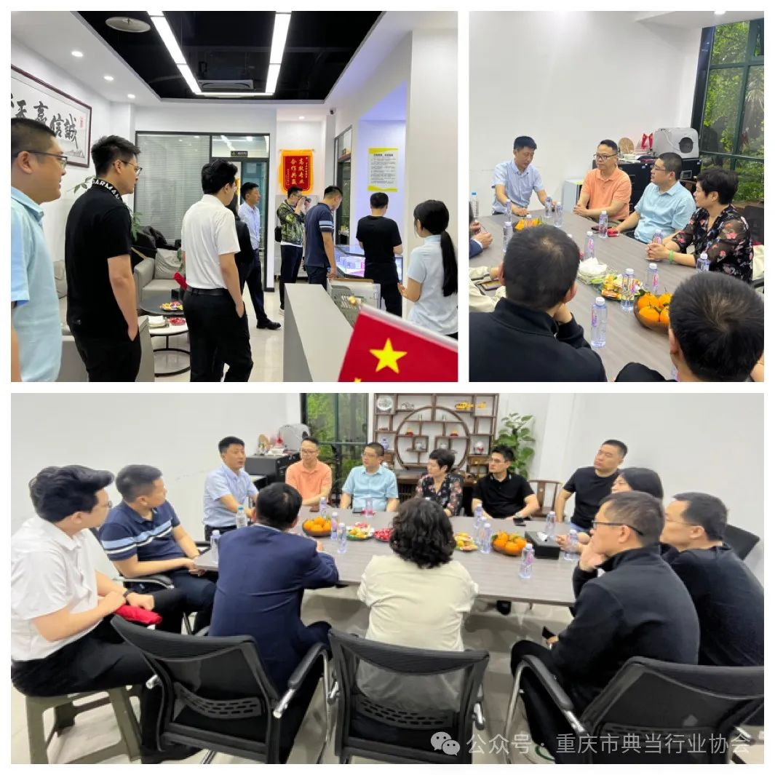
山东省典当协会考察团参观和信典当行
上午考察团一行前往参观了重庆和信典当行，和信典当行总经理刘绪海热情接待并详细介绍了二手车质押业务，向山东典当同仁分享了如何通过标准化服务流程、规范收费取信客户，怎么利用新媒体方式宣传民品典当业务。
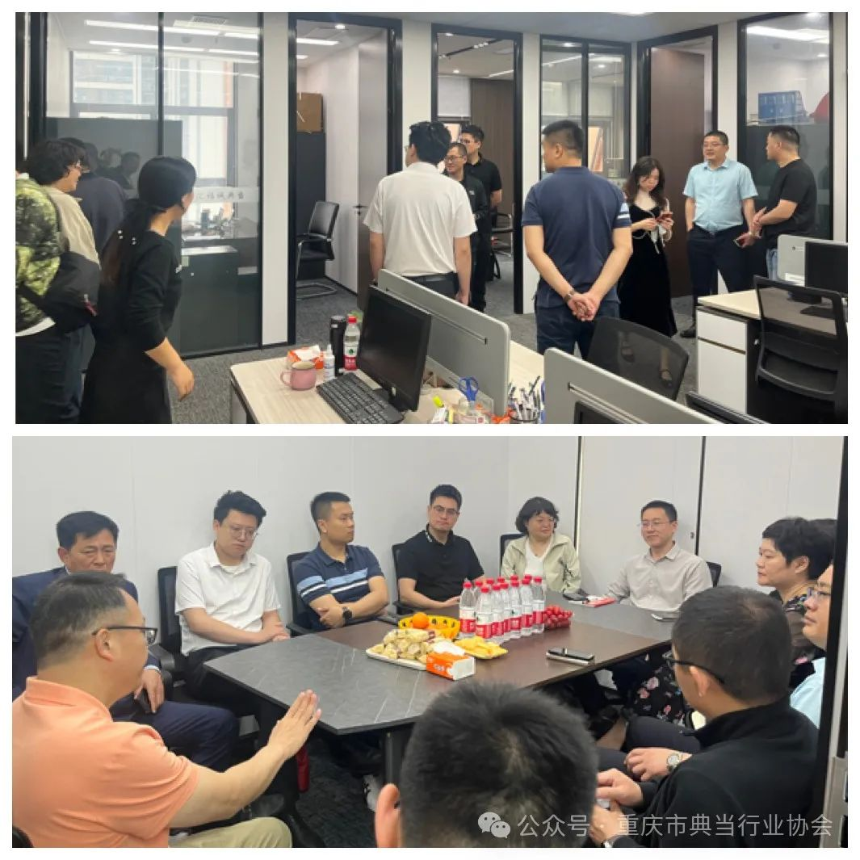
山东省典当协会考察团参观汇福诚典当行
随后，考察团一行前往了重庆汇福诚典当行，总经理向光银分享了汇福诚典当的业务模式，以及在风险把控、适应新市场环境不断推出新典当业务品种等方面的经验做法。
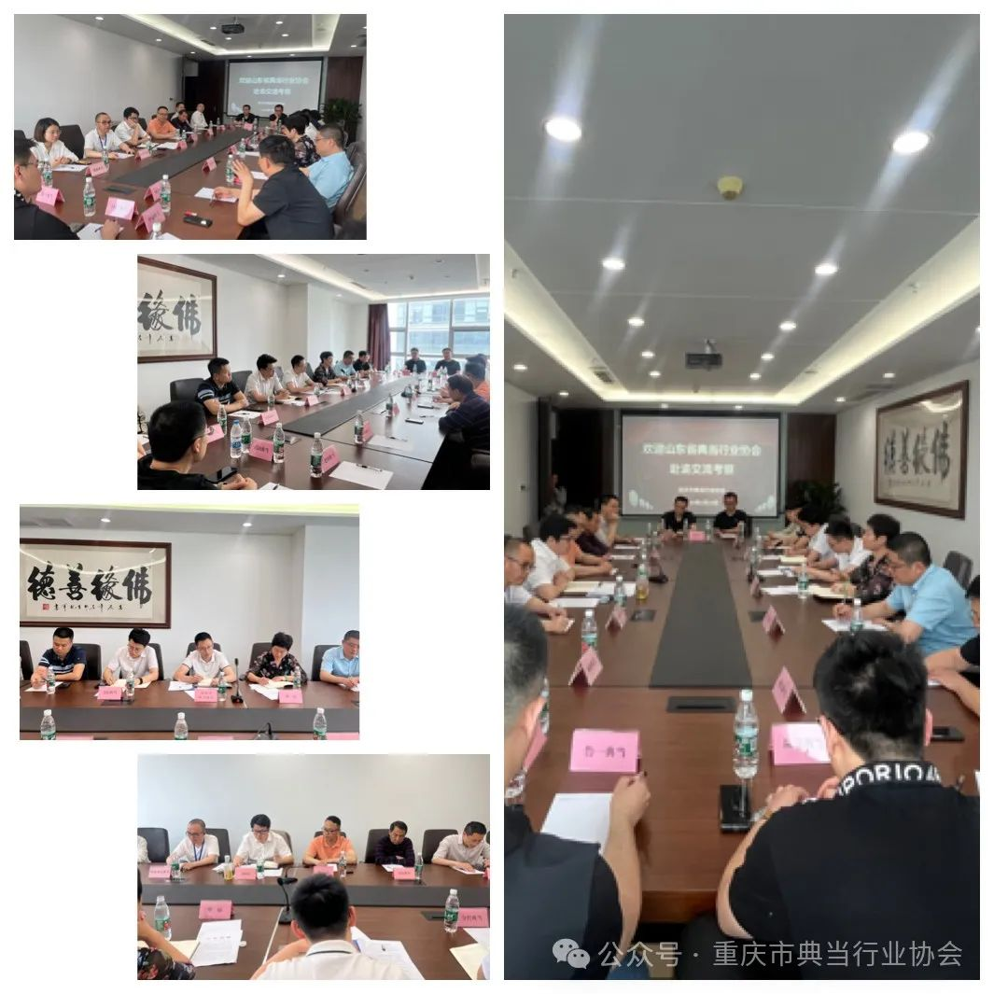
山东省典当协会考察团和重庆市典当同仁进行交流座谈
下午，山东省典当协会与重庆典当协会举行交流座谈会。会议由重庆市典当行业协会会长刘润吾主持，重庆典当协会秘书长陈瑜、重庆有关典当负责人参会。重庆协会刘会长介绍了重庆典当行总体情况、重庆典当行业2023年经营状况，以及重庆典当行近年来在民品业务、供应链典当、数字资产典当等创新业务，分享了行业不动产线上抵押登记、线上赋强公证、电子合同等数字化转型的探索。单会长介绍了山东省典当行业2023年度整体情况。随后参会企业代表也分别发言，从行业发展困境、经营思路、产品创新等方面作了分享，真挚中肯，极具启发。
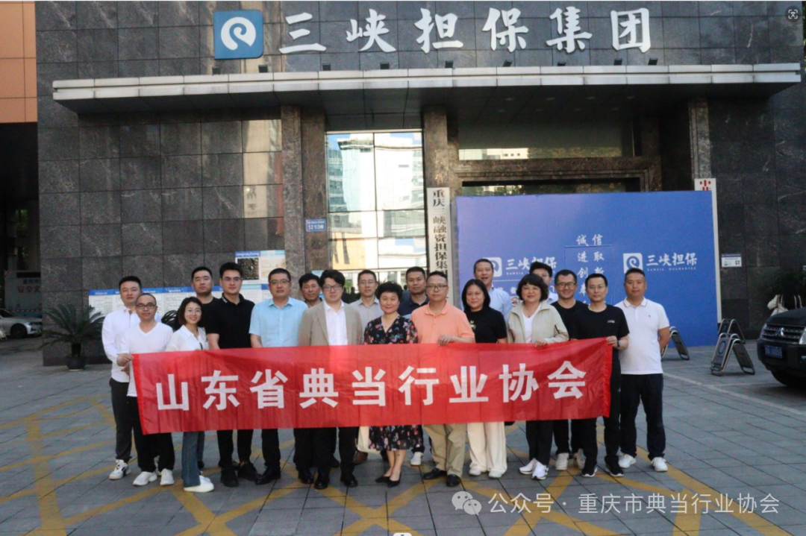
合 影
本次考察活动取得了圆满成功，希望通过本次交流活动，加强两地典当行的互动和合作，携手推进典当事业发展。

